Javaweb之-servlet

Servlet介绍
问题:servlet是什么，它有什么作用?
Servlet是运行在服务器上的一个java小程序，简单说，它就是一个java类。我们要使用servlet,需要导入javax.servlet的api.
Servlet它是一个资源，主要功能在于交互式的浏览和修改数据，它是一个动态资源
在tomcat/webapps下有一个examples工程，我们可以查看servlet示例
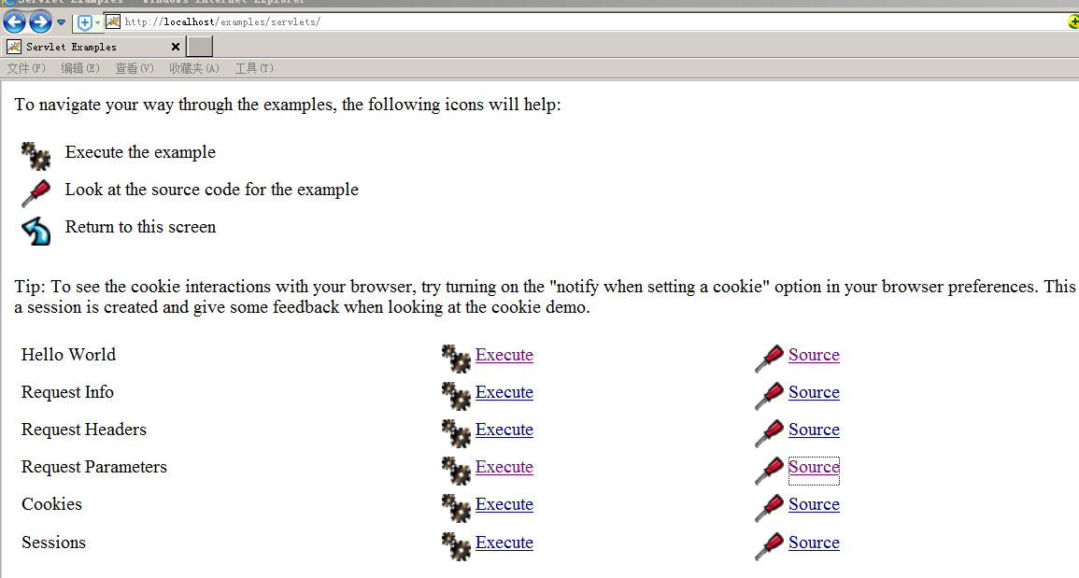

Servlet快速入门
目的:明白怎样创建一个servlet,怎样让这个servlet执行，并理解它是一个资源。
问题:怎样创建一个servlet？
步骤:
- 使用myeclipse创建一个web project
- 在src下创建一个java类。HelloworldServlet,并让这个类继承HttpServlet
- 重写了doGet方法
- 在本工程的web.xml文件中对servlet进行配置
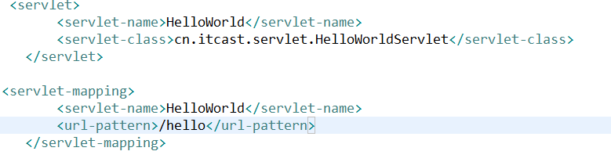

Servlet详解
Servlet是一个资源，是一个java类，是运算在服务器上的。
Sun对于servlet定义，它就是一个javax.servlet.Servlet接口。

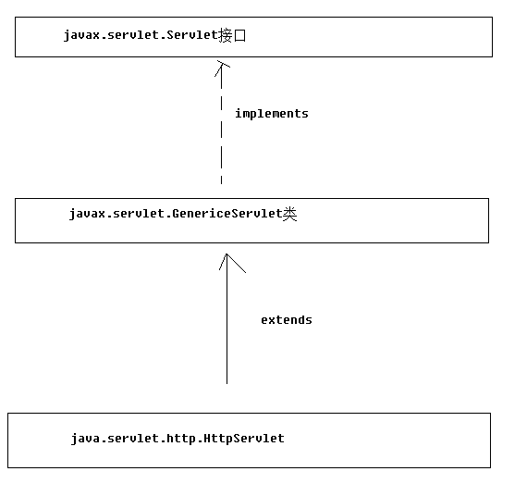
Servlet接口下有一个实现类叫GenericServlet,GenericServlet有一个子类HttpServlet.
在Servlet接口中定义了一个方法service,它的请要作用是处理来自浏览器的请求操作。
但是我们在创建Servlet时，是继承了HttpServlet,重写了一个doGet方法，问题:doGet方法与service方法有什么关系？

在service方法的重载的方法中，对请求方式进行判断，如果是GET就会调用doGet方法，如果是POST就会调用doPost方法。
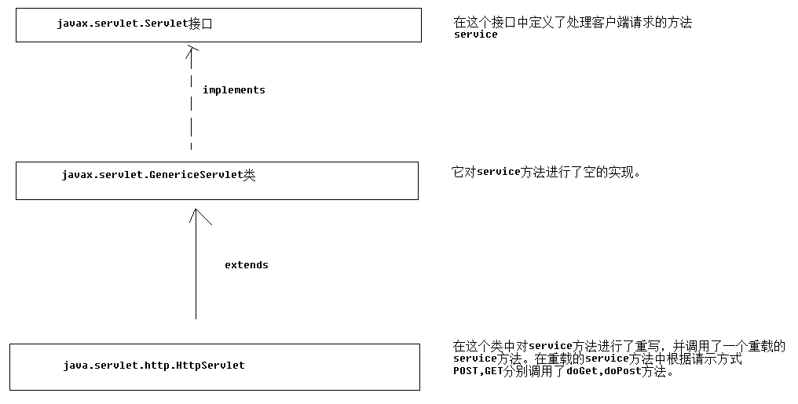
总结:在Servlet接口中定义的service方法是用于处理请求的，而在其实现类HttpServlet中又进行细分，针对于POSt会执行doPost方法，如果是GET请求，执行的是doGet方法。

通过上述分析，我们知道要创建一个servlet其实可以有三种方式
- implements Servlet接口
- extends GenericServlet类
- extends HttpServlet类
在开发中，一般应用比较多的是使用extends HttpServlet，优点是它是与http协议相关的，简单说，它封装了http协议相关的操作。

Servlet生命周期
在javax.servlet.Servlet接口中定义了三个方法init service destroy它们就是servlet的生命周期方法
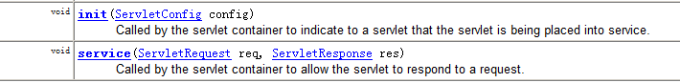
问题:什么是生命周期?
简单理解成是servlet是什么时候创建的，它是什么时候销毁的。
演示servlet生命周期:
- 创建一个LifeServlet
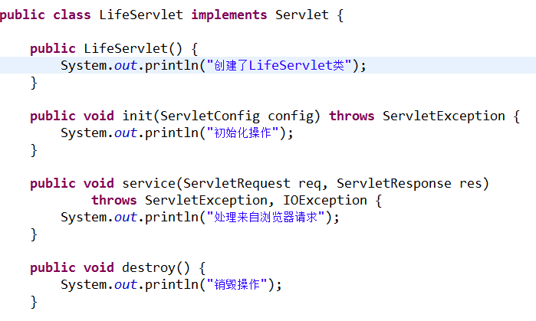
- 在web.xml文件中配置
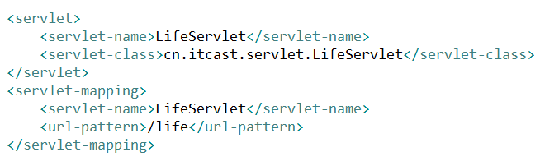
- 启动服务器，并访问servlet，http://localhost/servletDemo/life
第一次访问结果:
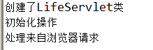
第二次访问
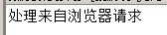
以后每一次访问，只有service方法执行了。
当我们将tomcat服务器关闭
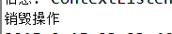
会发现destroy方法执行了。

Servlet生命周期总结:
- 第一次访问servlet,servlet会被创建，并将servlet对象常驻内存，调用init方法进行初始化操作，init方法中执行一次。
- 开启一个线程，调用service方法，用于处理来自浏览器端的请求，以后都是开启一个线程来处理浏览器端请求。
- 当tomcat服务器正常关闭时，会调用destroy方法将servlet销毁。

注意:servlet是线程不安全的，也就是说，不建议在servlet中创建成员变量。

Servlet配置详解
对于servlet,我们需要在web.xml文件中对其进行配置
下面这个是声明一个servlet
<servlet>
<servlet-name>servlet名称</servlet-name>
<servlet-class>servlet类全名</servlet-class>
</servlet>

下面这个是关于servlet映射
<servlet-mapping>
<servlet-name>servlet名称</servlet-name>
<url-pattern>资源路径</url-pattern>
</servlet-mapping>

url-pattern它就是用于确定访问servlet的一个路径。

问题：对于一个servlet我们是否可以有多条路径访问？
可以，一个<servlet>可有多个<servlet-mapping>与其对应。

问题:url-pattern的它书写规范?
- 完全匹配 要求以”/”开始
- 目录匹配 要求以”/”开始，以*结束
- 扩展名匹配 要求不能以”/”开始，以*.xxx结束 对于这种方式，最经典错误 /*.xxx

在tomcat/conf/web.xml文件中就有一个关于扩展名匹配应用
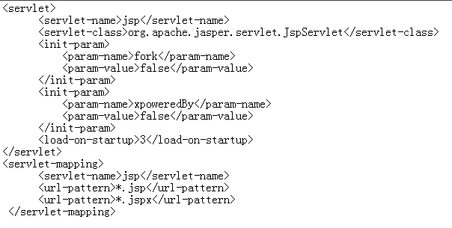

缺省servlet
当我们创建一个servlet时，如果它的url-pattern的配置值为”/”这时这个servlet就是一个缺省的servlet
在tomcat/conf/web.xml文件下
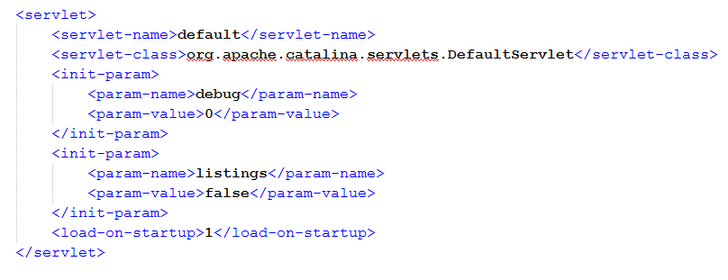
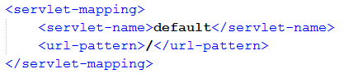
配置缺省的servlet它的作用就是处理其它的servlet处理不了的请求。
我们在访问一个服务器端的html页面时，其实就是通过缺省的servlet帮助我们将其内容响应到浏览器端。

load-on-startup配置
如果我们配置了它，可以让servlet跟随服务器的启动而启动。
对于load-on-startup它的可以配置的值有10个，1代表优先级最高，数值越大，优行级越低。
在开发中，我们可以让servlet跟随服务器的启动而启动，在没有访问前进行预加载操作。

关于servlet模板修改
步骤:
- 关闭myeclipse，在myeclipse安装目录下查找到common/plugin目录 在这个目录下查找一个文件com.genuitec.eclipse.wizards_9.0.0.me201108091322.jar
- 使用解压工具将其打开
- 将其中的templates/Servlet.java复制出来
- 对其进行修改
- 在将修改后的Servlet.java文件复制到原来的目录下
- 重新启动myeclipse工具

客户端访问servlet的路径问题
演示访问servlet的客户端路径问题:
- 创建一个servlet
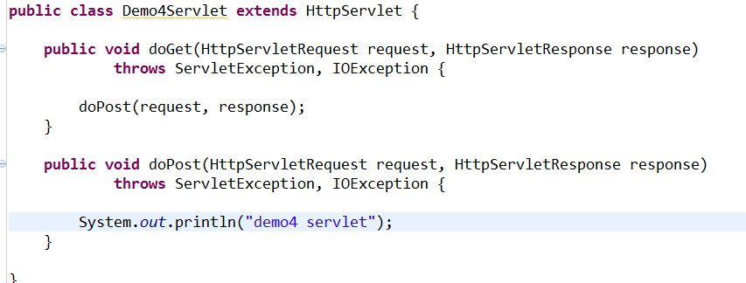
这个servlet的url-pattern的值是”/demo4”;
- 在webRoot下创建一个demo4.html页面
对于现阶段，我们要想访问服务器端的资源可以有以下几种方式:
  - 直接在浏览器的地址栏输入
  - 通过表单form
  - 通过html标签<a>超连接
  - 通过javascript中的location.href来访问

绝对路径
这种方式我们一般在开发中用于访问站外资源，不用于访问本站内的资源

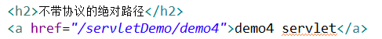
这种方式我们在开发中一般是用于访问站内资源

相对路径
如果使用相对路径，就必须有参照物.
对于demo4.html页面访问它的路径
http://localhost/servletDemo/demo4.html
对于Demo4Servlet访问它的路径
http://localhost/servletDemo/demo4
分析以上两个路径,会知道我们的servlet与html页面它们是处于同一个级别
对于同一个级别的访问我们可以写成
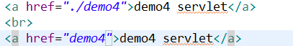

建议大家在开如使用绝对路径，如果访问本站内资源使用不带协议的绝对路径，而访问站外资源，只能使用带协议的绝对路径。

在webRoot目录下创建一个admin目录，将demo4.html页面复制到admin目录下这时我们在通过浏览器去访问http://localhost/servletDemo/admin/demo4.html页面,这时绝对路径的访问不会出现问题，而相对路径有问题.,相对路径为什么出现问题?
相对路径情况下，我们访问demo4.html页面的路径是
http://localhost/servletDemo/admin/demo4.html
而我们要访问的demo4这个servlet的路径是
http://localhost/servletDemo/demo4
这时它的路径出现了不在同一个级别的情况
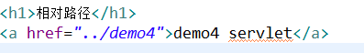

总结:我们以后在开发中使用绝对路径 格式: 工程名+url-pattern值

